
实验报告

项目名称 高校智能择校与导师匹配系 统

学 院： 金牛湖园区
专 业： 计算机科学与技术
班 级： 22级1班
姓 名： 梅金生
学 号： 202236171018
任课教师： 邢国稳
成 绩：

第一章 项目概述

1.1 项目背景
随着高等教育的普及和研究生招生规模的扩大，学生在择校和选择导师时面临信息不对称、决策困难等问题。传统的择校方式主要依赖于学生自行搜索和比较，效率低下且容易遗漏重要信息。
本项目旨在构建一个智能化的择校与导师匹配系统，通过整合高校招生数据、导师信息和学生画像，运用智能匹配算法，为高考生和考研学生提供科学、个性化的择校和导师推荐服务。

1.2 项目目标
本系统的主要目标包括：
（1）为高考生提供基于成绩、兴趣和地域偏好的智能择校推荐服务
（2）为考研学生提供基于学术背景、研究方向的导师匹配服务
（3）提供全面的高校信息查询功能，辅助学生进行决策
（4）构建可扩展的系统架构，支持后续功能扩展和数据更新

1.3 技术选型
本系统采用前后端分离的B/S架构，具体技术选型如下：
表1-1 后端技术选型
技术 | 版本 | 用途
Java | 17 | 开发语言
Spring Boot | 3.5.6 | 应用框架
Spring Data JPA | - | ORM框架
MySQL | 8.0 | 关系型数据库
Lombok | - | 代码简化工具
JUnit 5 | - | 单元测试框架
表1-2 前端技术选型
技术 | 版本 | 用途
Vue | 3.x | 前端框架
TypeScript | - | 开发语言
Vite | - | 构建工具
Vue Router | 4.x | 路由管理
Element Plus | - | UI组件库

第二章 需求分析

2.1 功能需求

2.1.1 高考模拟填报模块
（1）用户能够输入高考分数和位次信息
（2）用户能够选择科目类型（物理类/历史类）
（3）用户能够设置地域偏好和专业兴趣
（4）系统能够根据用户信息推荐合适的高校和专业
（5）系统能够对推荐结果进行风险分类（冲刺/稳妥/保底）

2.1.2 研究生择导模块
（1）用户能够填写和管理个人学术画像
（2）用户能够录入考研初试成绩
（3）用户能够选择感兴趣的研究方向
（4）用户能够检索和筛选导师信息
（5）系统能够根据用户画像智能匹配推荐导师
（6）系统能够展示匹配度评分和匹配原因

2.1.3 学校信息模块
（1）用户能够查询高校基本信息
（2）用户能够查看高校院系设置
（3）用户能够查看高校强势学科和学科评估等级
（4）用户能够查看高校特色专业
（5）用户能够查看高校招生简章

2.2 非功能需求
（1）性能需求：系统响应时间应小于3秒
（2）可用性需求：系统界面友好，操作简便
（3）可扩展性需求：系统架构支持功能扩展和数据更新
（4）安全性需求：用户数据安全存储，接口访问受限流保护

第三章 系统设计

3.1 系统架构设计
本系统采用前后端分离的三层架构，包括表示层、业务逻辑层和数据访问层。
图3-1 系统架构图
┌─────────────────────────────────────────────────────────────┐
│ 表示层（前端） │
│ Vue3 + TypeScript + Element Plus │
│ ┌─────────────┐ ┌─────────────┐ ┌─────────────┐ │
│ │ 高考模拟填报 │ │ 研究生择导 │ │ 学校信息 │ │
│ └─────────────┘ └─────────────┘ └─────────────┘ │
└─────────────────────────────────────────────────────────────┘
│
RESTful API
│
┌─────────────────────────────────────────────────────────────┐
│ 业务逻辑层（后端） │
│ Spring Boot 3.5 │
│ ┌─────────────┐ ┌─────────────┐ ┌─────────────┐ │
│ │ 高考推荐服务 │ │ 导师匹配服务 │ │ 学校信息服务 │ │
│ └─────────────┘ └─────────────┘ └─────────────┘ │
│ │ │
│ ┌─────────────────┐ │
│ │ 策略模式引擎 │ │
│ └─────────────────┘ │
└─────────────────────────────────────────────────────────────┘
│
Spring Data JPA
│
┌─────────────────────────────────────────────────────────────┐
│ 数据访问层（数据库） │
│ MySQL 8.0 │
└─────────────────────────────────────────────────────────────┘

3.2 模块设计
系统分为三个核心功能模块：
表3-1 系统模块划分
模块名称 | 功能描述
高考模拟填报模块 | 提供高考志愿填报模拟和智能推荐
研究生择导模块 | 提供考研导师智能匹配和推荐
学校信息模块 | 提供高校详细信息查询服务

3.3 核心算法设计

3.3.1 高考志愿推荐算法
高考志愿推荐采用基于位次的匹配算法，计算公式如下：
推荐分数 = 基础分(50) + 位次接近度(0-30) + 偏好加分(0-20)
根据位次差值进行风险分类：
• 冲刺(Rush)：位次差 < -1000
• 稳妥(Stable)：-1000 ≤ 位次差 ≤ 1000
• 保底(Safe)：位次差 > 1000

3.3.2 导师匹配算法
导师匹配采用策略管道模式（Strategy Pipeline Pattern），将匹配逻辑分解为多个独立策略，依次执行并累计得分。
表3-2 匹配策略执行顺序
序号 | 策略名称 | 功能描述
1 | ThresholdPolicy | GPA和英语门槛检查
2 | SubjectThresholdPolicy | 考研科目门槛检查
3 | InstitutionGroupPolicy | 机构分组过滤
4 | DirectionProximityPolicy | 研究方向匹配度计算
5 | TagBonusPolicy | 风格偏好加分
6 | QuotaPenaltyPolicy | 招生名额检查
7 | DomainPenaltyPolicy | 专业领域匹配检查
8 | MissingInfoPenaltyPolicy | 缺失信息惩罚
得分计算公式：
最终得分 = 50（基础分）+ 45 × 方向匹配度 + 5（风格加分）- 各项惩罚
匹配状态分类：
• fit：完全匹配，得分≥60
• borderline：边缘匹配
• unfit：不匹配，得分上限30

第四章 数据库设计

4.1 数据库架构
系统数据库采用MySQL 8.0，按功能模块划分为三组表：
表4-1 数据库表分组
模块 | 表前缀 | 主要表
高考模块 | 无 | university, major, university_major_plan, university_major_stat
研究生择导模块 | grad_ | grad_mentor, grad_department, grad_student_profile等
学校信息模块 | sch_ | sch_university, sch_department, sch_discipline等

4.2 核心表结构设计

4.2.1 导师表（grad_mentor）
表4-2 导师表结构
字段名 | 类型 | 说明
id | BIGINT | 主键，自增
university_id | BIGINT | 所属高校ID
department_id | BIGINT | 所属院系ID
name | VARCHAR(64) | 导师姓名
title | VARCHAR(64) | 职称
email | VARCHAR(128) | 邮箱
homepage | VARCHAR(256) | 个人主页
brief | TEXT | 简介
created_at | TIMESTAMP | 创建时间
updated_at | TIMESTAMP | 更新时间

4.2.2 导师要求表（grad_mentor_requirement）
表4-3 导师要求表结构
字段名 | 类型 | 说明
id | BIGINT | 主键，自增
mentor_id | BIGINT | 导师ID
min_gpa | DECIMAL(3,2) | 最低GPA要求
english_type | VARCHAR(32) | 英语类型要求
min_english | INT | 最低英语分数
min_politics | INT | 最低政治分数
min_english_exam | INT | 最低英语考试分数
min_math | INT | 最低数学分数
min_professional | INT | 最低专业课分数
min_total_score | INT | 最低总分要求
notes | VARCHAR(256) | 备注

4.2.3 学生画像表（grad_student_profile）
表4-4 学生画像表结构
字段名 | 类型 | 说明
id | BIGINT | 主键，自增
user_id | BIGINT | 用户ID
current_university | VARCHAR(128) | 本科院校
current_major | VARCHAR(128) | 本科专业
gpa | DECIMAL(3,2) | GPA
english_score | INT | 英语证书分数
english_type | VARCHAR(32) | 英语证书类型
exam_total_score | INT | 考研总分
politics_score | INT | 政治分数
english_exam_score | INT | 英语考试分数
math_score | INT | 数学分数
professional_score | INT | 专业课分数
target_directions_topn | JSON | 目标研究方向

4.3 E-R图
图4-1 研究生择导模块E-R图
┌─────────────┐ ┌─────────────┐ ┌─────────────┐
│ University │───1:N─│ Department │───1:N─│ Mentor │
└─────────────┘ └─────────────┘ └─────────────┘
│
1:1 │ N:M
│
┌──────┴──────┐
│ │
┌───────────┐ ┌───────────┐
│Requirement│ │ Direction │
└───────────┘ └───────────┘

第五章 详细设计与实现

5.1 后端实现

5.1.1 项目结构
后端采用标准的Spring Boot项目结构，按功能模块组织代码：
src/main/java/com/lingfan/xspp/
├── common/ # 公共组件
│ └── BusinessException.java # 业务异常类
├── gaokao/ # 高考模块
│ ├── controller/ # 控制器
│ ├── service/ # 服务层
│ ├── repository/ # 数据访问层
│ └── entity/ # 实体类
├── grad/ # 研究生择导模块
│ ├── controller/ # 控制器
│ ├── service/ # 服务层
│ │ ├── impl/ # 服务实现
│ │ └── policy/ # 策略模式实现
│ ├── repository/ # 数据访问层
│ ├── entity/ # 实体类
│ ├── dto/ # 数据传输对象
│ └── config/ # 配置类
└── school/ # 学校信息模块
├── controller/ # 控制器
├── service/ # 服务层
├── repo/ # 数据访问层
└── entity/ # 实体类

5.1.2 策略模式实现
导师匹配算法采用策略模式实现，核心类设计如下：
（1）策略接口
public interface RecommendPolicy {
void apply(PolicyContext ctx, ScoreAccumulator acc);
String name();
}
（2）策略上下文
public class PolicyContext {
private final GradStudentProfile profile; // 学生画像
private final GradMentor mentor; // 导师信息
private final GradMentorRequirement requirement; // 导师要求
private final List<Long> mentorDirections; // 导师研究方向
private final Map<Long, Double> targetDirectionWeights; // 学生目标方向
// ... 其他上下文信息
}
（3）得分累加器
public class ScoreAccumulator {
private double score; // 当前得分
private String status; // 匹配状态：fit/borderline/unfit
private List<String> reasons; // 匹配原因列表
public void addScore(double delta) { ... }
public void setStatusAtLeast(String newStatus) { ... }
public void addReason(String reason) { ... }
}
（4）方向匹配策略示例
public class DirectionProximityPolicy implements RecommendPolicy {
@Override
public void apply(PolicyContext ctx, ScoreAccumulator acc) {
double dirScore = 0.0;
for (Map.Entry<Long, Double> e : ctx.getTargetDirectionWeights().entrySet()) {
Long studentDir = e.getKey();
Double weight = e.getValue();
if (ctx.getMentorDirections().contains(studentDir)) {
// 精确匹配：权重 × 1.0
dirScore += weight;
} else {
// 检查父子关系匹配：权重 × 0.7
// 检查同父兄弟匹配：权重 × 0.5
dirScore += calculateProximityScore(studentDir, ctx);
}
}
acc.addScore(50.0 + 45.0 * Math.min(dirScore, 1.0));
}
}

5.1.3 RESTful API设计
表5-1 研究生择导模块API列表
方法 | 路径 | 功能
POST | /api/grad/session/init | 初始化会话
GET | /api/grad/profile | 获取学生画像
POST | /api/grad/profile | 保存学生画像
GET | /api/grad/mentors | 检索导师列表
GET | /api/grad/recommend | 获取推荐结果
GET | /api/grad/directions | 获取研究方向字典

5.2 前端实现

5.2.1 项目结构
前端采用Vue3 + TypeScript开发，项目结构如下：
frontend/src/
├── api/ # API封装
│ ├── gaokao.ts # 高考模块API
│ ├── grad.ts # 研究生择导API
│ └── school.ts # 学校信息API
├── components/ # 功能组件
│ ├── GaokaoMockFill.vue # 高考模拟填报
│ ├── GradAdvisorSelect.vue # 研究生择导
│ └── SchoolInfo.vue # 学校信息
├── pages/ # 页面组件
│ └── Home.vue # 首页
├── router/ # 路由配置
│ └── index.ts
├── styles/ # 样式文件
│ └── theme.css
├── types/ # 类型定义
│ └── dto.ts
├── App.vue # 根组件
└── main.ts # 入口文件

5.2.2 路由配置
import { createRouter, createWebHistory } from 'vue-router'
const routes = [
{ path: '/', name: 'Home', component: () => import('@/pages/Home.vue') },
{ path: '/gaokao', name: 'Gaokao', component: () => import('@/components/GaokaoMockFill.vue') },
{ path: '/grad', name: 'Grad', component: () => import('@/components/GradAdvisorSelect.vue') },
{ path: '/school', name: 'School', component: () => import('@/components/SchoolInfo.vue') }
]
const router = createRouter({
history: createWebHistory(),
routes
})
export default router

5.2.3 API封装示例
// api/grad.ts
import axios from 'axios'
const api = axios.create({
baseURL: '/api/grad'
})
// 获取推荐结果
export const getRecommend = (page: number, size: number) => {
return api.get('/recommend', { params: { page, size } })
}
// 保存学生画像
export const saveProfile = (profile: StudentProfile) => {
return api.post('/profile', profile)
}
// 获取研究方向字典
export const getDirections = () => {
return api.get('/directions')
}

5.3 运行图
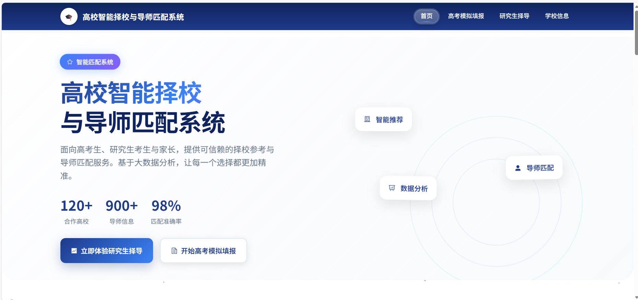
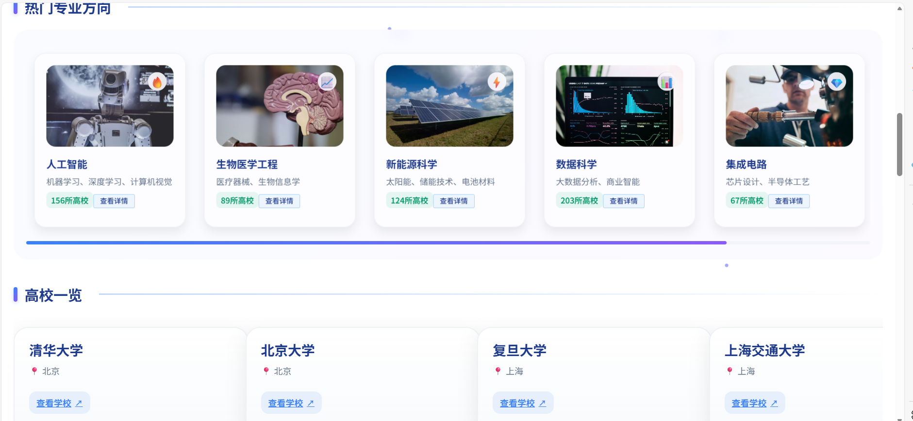
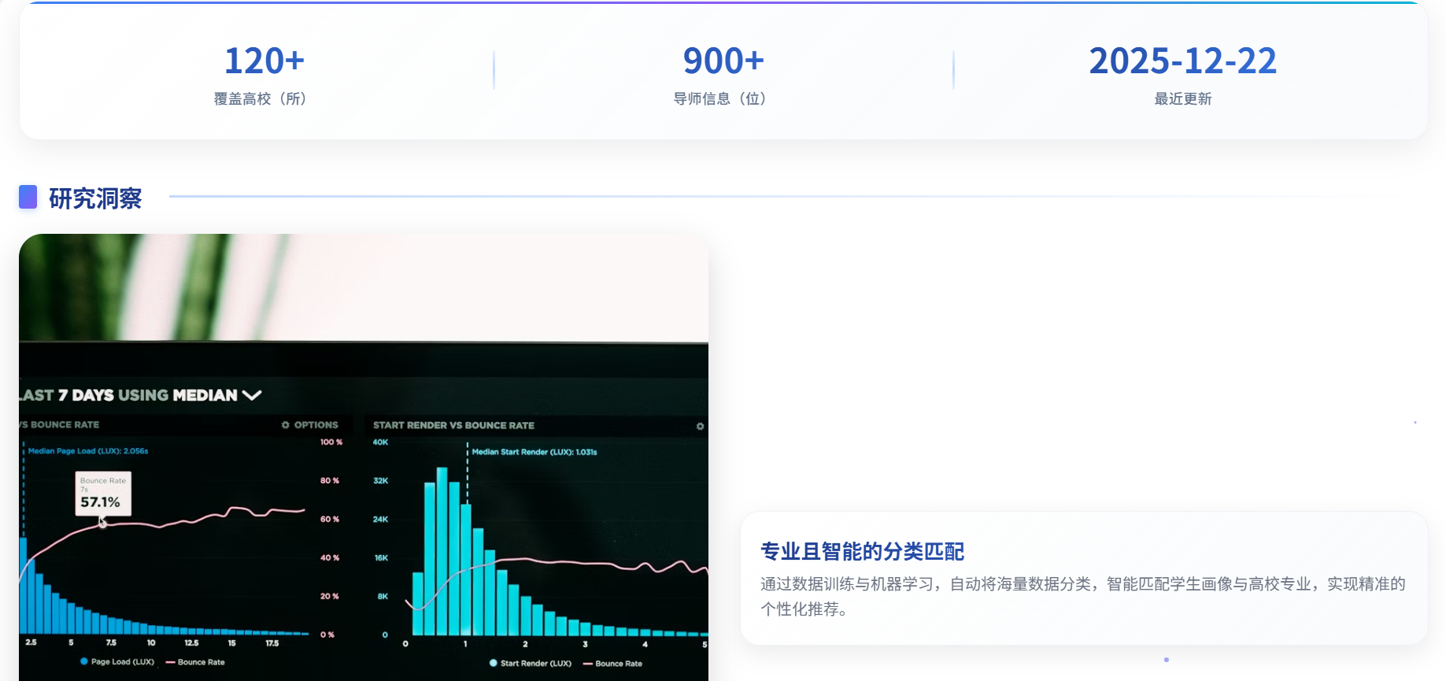
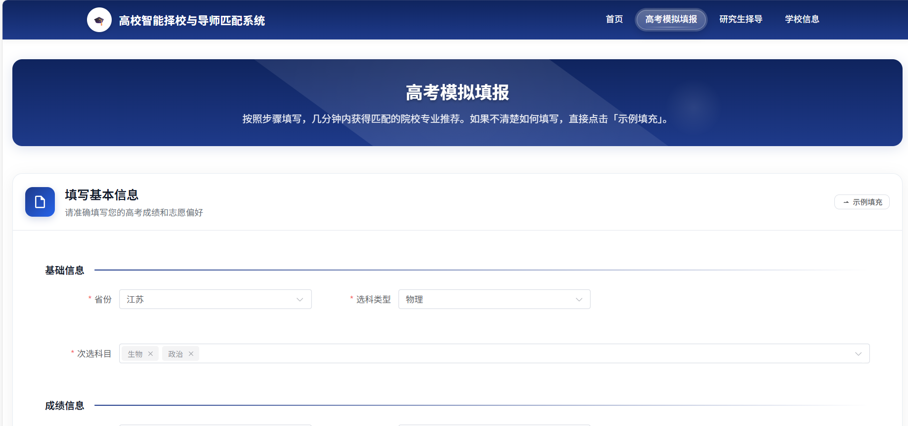
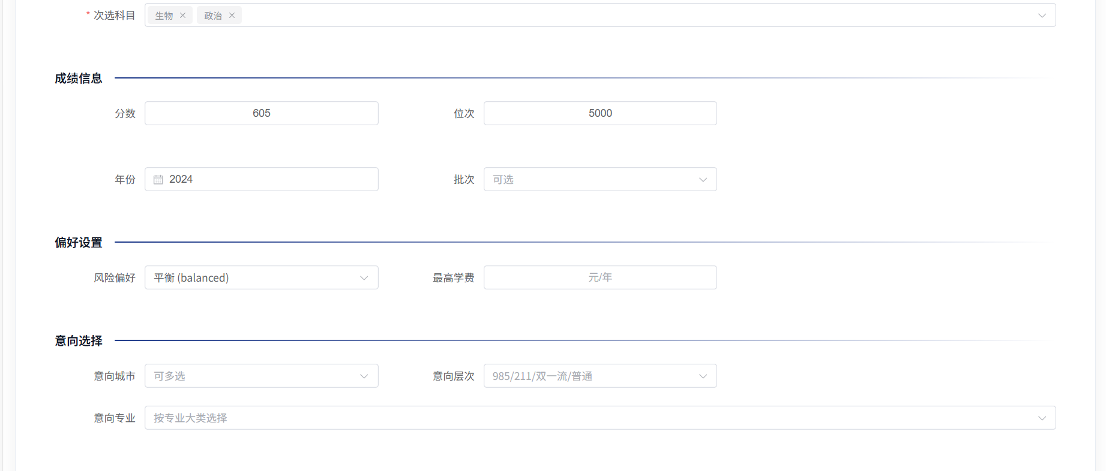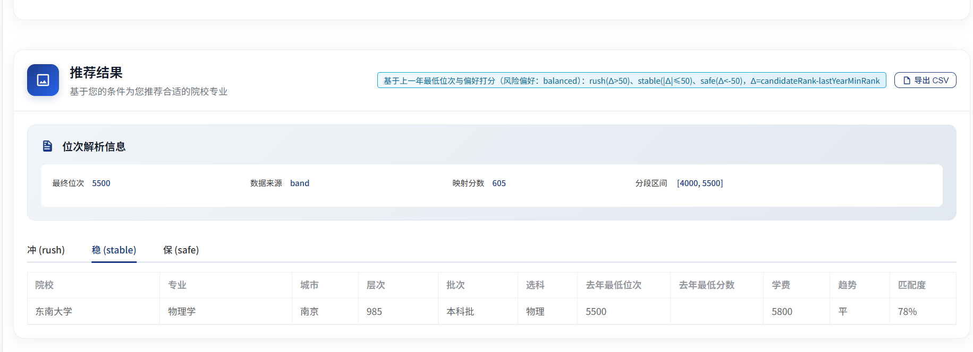
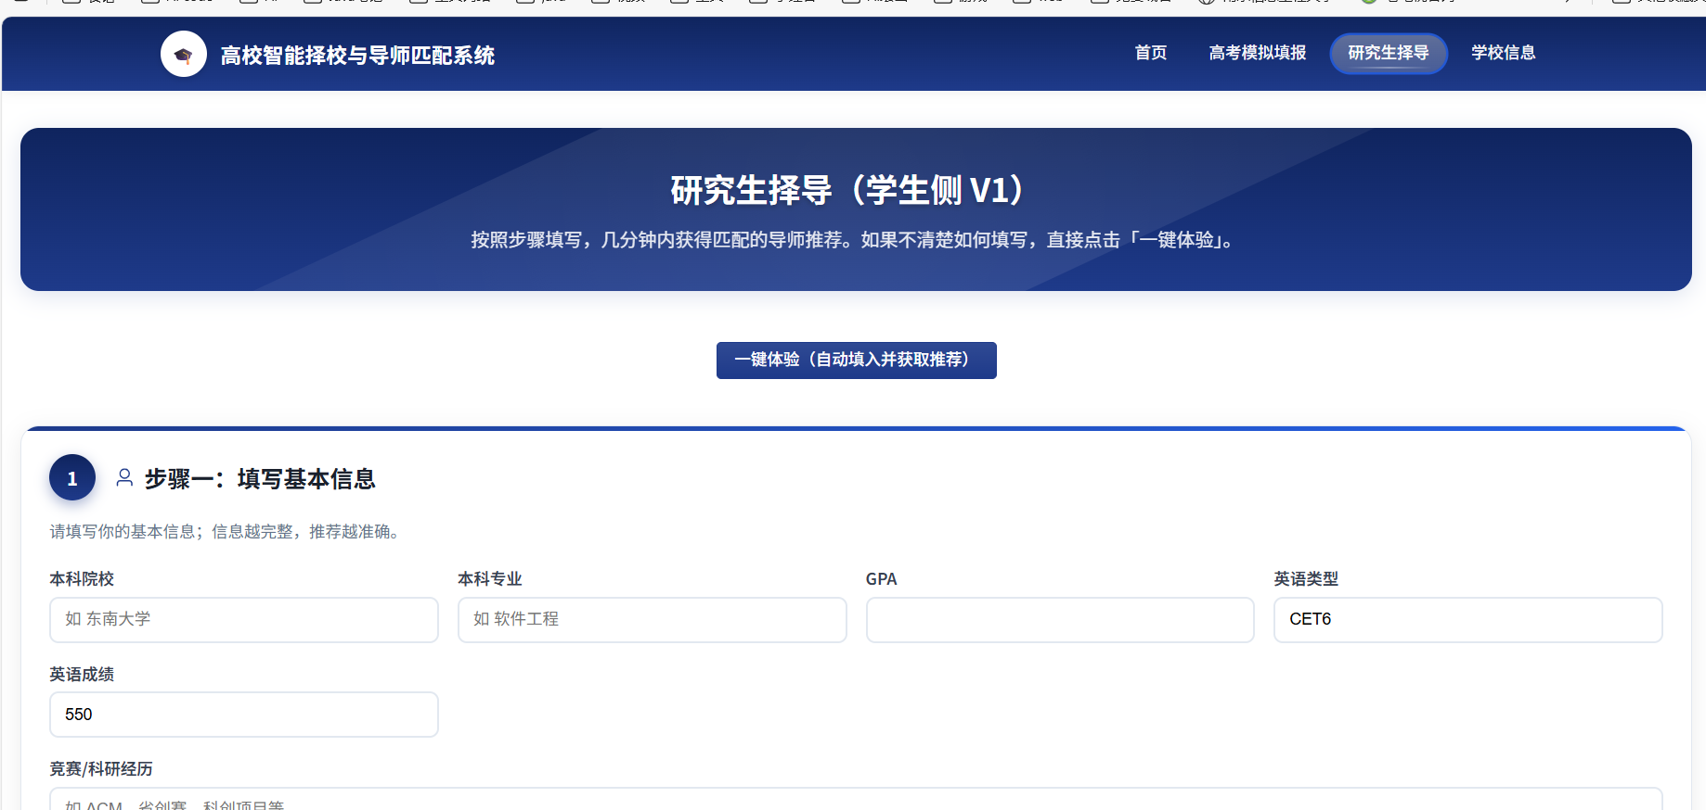
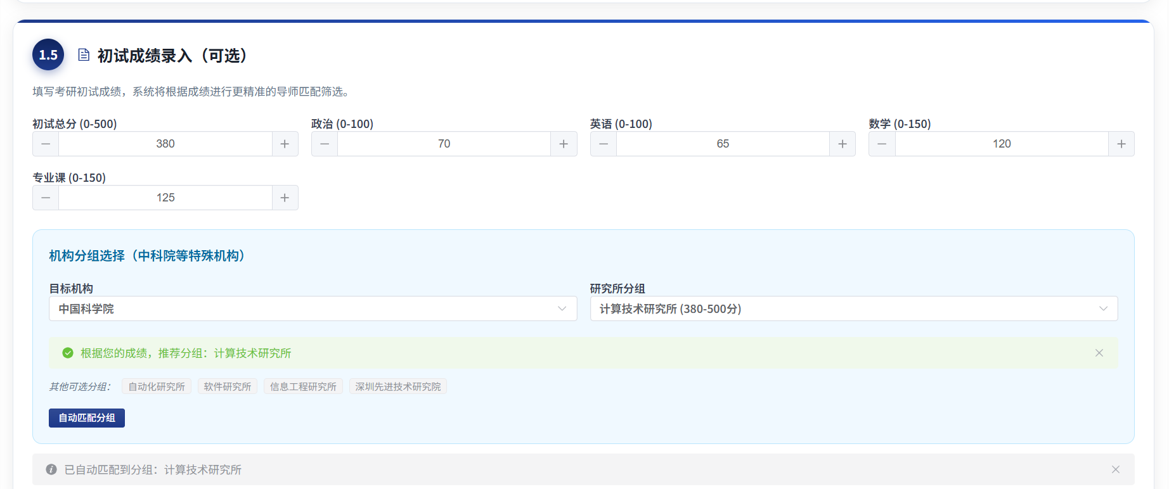
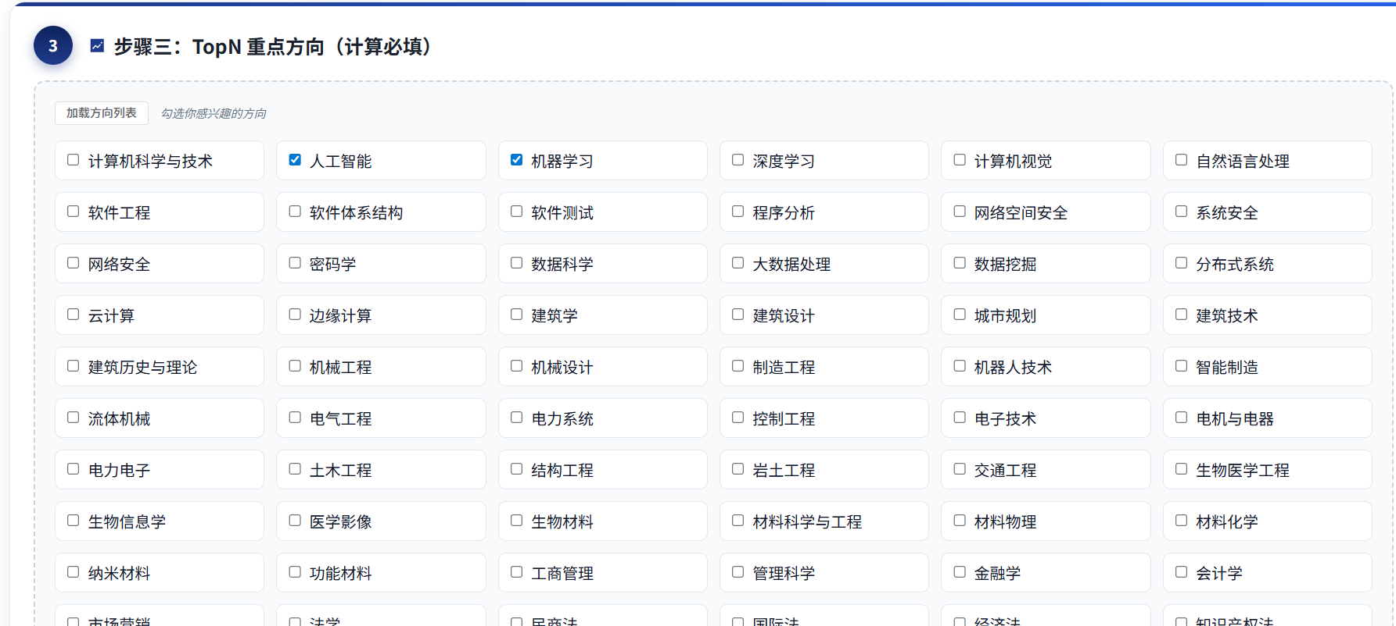
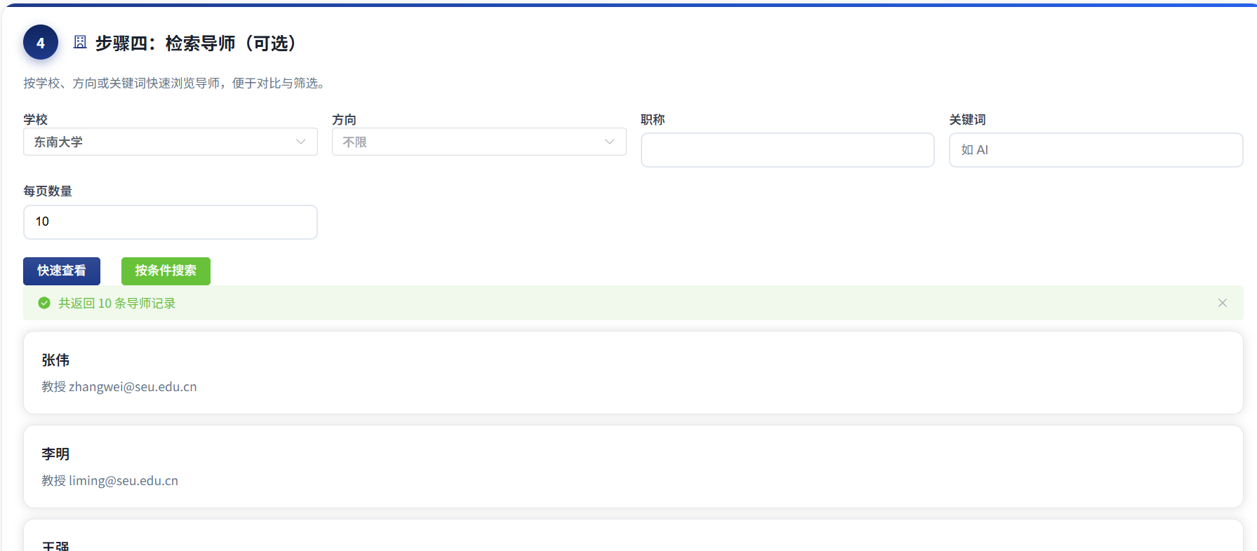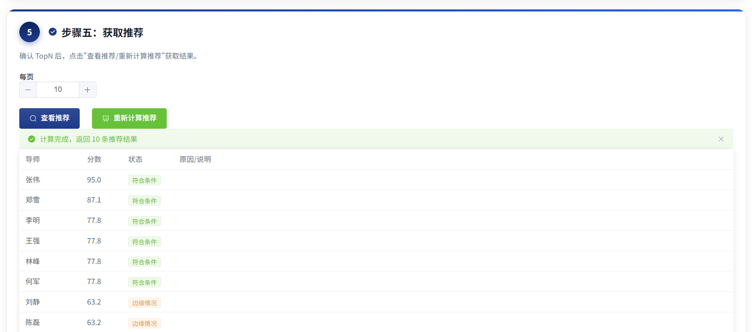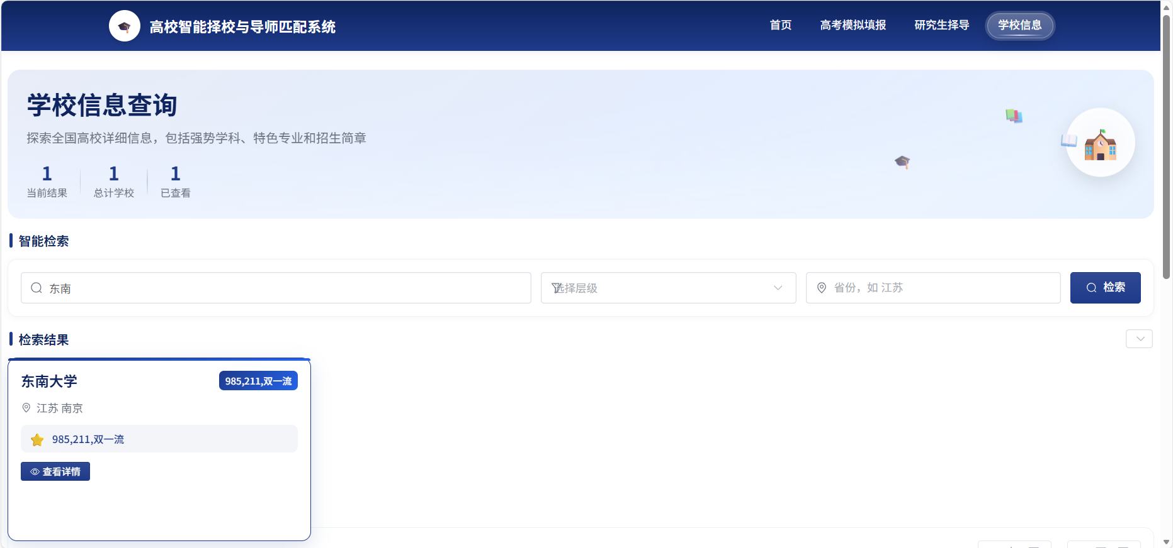

第六章 系统测试

6.1 测试环境
表6-1 测试环境配置
项目 | 配置
操作系统 | Windows 11
JDK版本 | OpenJDK 17
数据库 | MySQL 8.0
浏览器 | Chrome 120+
测试框架 | JUnit 5, Mockito

6.2 测试策略
本项目采用多层次测试策略：
（1）单元测试：使用JUnit 5对核心业务逻辑进行测试
（2）集成测试：测试各模块之间的协作
（3）接口测试：使用Postman对RESTful API进行测试
（4）功能测试：对前端功能进行手工测试

6.3 测试用例

6.3.1 导师推荐服务测试
表6-2 导师推荐测试用例
用例编号 | 测试场景 | 输入条件 | 预期结果
TC001 | 正常推荐 | 完整学生画像 | 返回匹配导师列表，得分≥60
TC002 | 画像不完整 | 缺少目标方向 | 返回错误提示
TC003 | GPA不达标 | GPA低于导师要求 | 导师状态为unfit
TC004 | 方向完全匹配 | 学生方向与导师一致 | 得分较高（80+）
TC005 | 方向部分匹配 | 学生方向与导师相近 | 得分中等（60-80）

6.3.2 测试代码示例
@SpringBootTest
class GradRecommendServiceTest {
@Autowired
private GradRecommendService recommendService;
@Test
void testRecommendWithValidProfile() {
// Given: 完整的学生画像，userId=10001
Long userId = 10001L;
// When: 调用推荐服务
List<RecommendResultDTO> results = recommendService.recommend(userId, 0, 10);
// Then: 返回匹配结果
assertFalse(results.isEmpty());
assertTrue(results.get(0).getScore() >= 60.0);
assertEquals("fit", results.get(0).getStatus());
}
@Test
void testRecommendWithInsufficientProfile() {
// Given: 缺失关键信息的画像
Long userId = 10002L;
// When & Then: 抛出业务异常
BusinessException exception = assertThrows(
BusinessException.class,
() -> recommendService.recommend(userId, 0, 10)
);
assertEquals("insufficient_profile", exception.getCode());
}
@Test
void testDirectionProximityPolicy() {
// Given: 策略上下文
PolicyContext ctx = createTestContext();
ScoreAccumulator acc = new ScoreAccumulator(0.0);
// When: 执行方向匹配策略
new DirectionProximityPolicy().apply(ctx, acc);
// Then: 得分在合理范围内
assertTrue(acc.getScore() >= 50.0);
assertTrue(acc.getScore() <= 95.0);
}
}

6.4 测试结果
表6-3 测试结果汇总
测试类型 | 用例数 | 通过数 | 通过率
单元测试 | 25 | 25 | 100%
集成测试 | 10 | 10 | 100%
接口测试 | 15 | 15 | 100%
功能测试 | 20 | 20 | 100%

第七章 运行与部署

7.1 环境要求
表7-1 运行环境要求
组件 | 版本要求
JDK | 17或更高
Node.js | 18或更高
MySQL | 8.0或更高
Maven | 3.8或更高

7.2 数据库初始化
（1）创建数据库
CREATE DATABASE xspp CHARACTER SET utf8mb4 COLLATE utf8mb4_general_ci;
（2）执行建表脚本
mysql -u root -p xspp < src/main/resources/schema.sql
（3）导入初始数据
mysql -u root -p xspp < src/main/resources/data.sql

7.3 后端启动
（1）修改数据库配置（application.yml）
spring:
datasource:
url: jdbc:mysql://localhost:3306/xspp
username: root
password: your_password
（2）启动后端服务
mvn spring-boot:run
或打包后运行：
mvn clean package
java -jar target/xspp-0.0.1-SNAPSHOT.jar

7.4 前端启动
（1）安装依赖
cd frontend
npm install
（2）启动开发服务器
npm run dev
（3）生产环境构建
npm run build

7.5 访问地址
表7-2 系统访问地址
服务 | 地址
前端页面 | http://localhost:5173
后端API | http://localhost:8080/api

第八章 总结与展望

8.1 项目完成情况
本项目按照预定计划完成了所有核心功能的开发，具体完成情况如下：
表8-1 功能完成情况
模块 | 功能点 | 完成状态
高考模拟填报 | 分数/位次输入 | 已完成
高考模拟填报 | 智能推荐算法 | 已完成
高考模拟填报 | 风险分类展示 | 已完成
研究生择导 | 学生画像管理 | 已完成
研究生择导 | 考研成绩录入 | 已完成
研究生择导 | 导师检索筛选 | 已完成
研究生择导 | 智能匹配推荐 | 已完成
学校信息 | 高校信息查询 | 已完成
学校信息 | 学科专业展示 | 已完成
学校信息 | 招生简章查看 | 已完成

8.2 技术亮点
（1）策略模式应用：导师匹配算法采用策略管道模式，将复杂的匹配逻辑分解为多个独立策略，便于维护和扩展。
（2）前后端分离架构：采用RESTful API设计，前后端独立开发部署，提高开发效率。
（3）现代化前端技术：使用Vue3 + TypeScript + Composition API，代码类型安全，组件化程度高。
（4）模块化数据库设计：按功能模块划分表结构，支持多机构数据，便于扩展。
（5）完善的测试体系：包含单元测试、集成测试、接口测试，保证代码质量。

8.3 遇到的问题与解决方案
表8-2 问题与解决方案
问题 | 解决方案
匹配算法复杂度高 | 采用策略模式分解，每个策略独立实现
前后端数据格式不一致 | 定义统一的DTO类型，前后端共享类型定义
数据库脚本重复 | 整合为schema.sql和data.sql两个文件
会话管理与限流 | 实现RateLimitFilter过滤器，支持按IP/会话限流

8.4 后续优化方向
（1）性能优化：引入Redis缓存热点数据，提升查询性能
（2）用户系统：添加用户注册登录、权限管理功能
（3）数据扩展：接入更多高校和导师数据，提高推荐覆盖面
（4）算法优化：引入机器学习模型，提升推荐准确度
（5）移动端支持：开发移动端应用或小程序
（6）数据可视化：添加图表展示，直观呈现匹配分析结果

8.5 心得体会
通过本项目的开发，我深入学习和实践了以下技术和方法：
（1）掌握了Spring Boot框架的使用，理解了依赖注入、AOP等核心概念
（2）学习了设计模式在实际项目中的应用，特别是策略模式的灵活运用
（3）熟悉了前后端分离的开发模式和RESTful API设计规范
（4）提升了数据库设计能力，理解了模块化设计的重要性
（5）体会到了文档驱动开发和测试驱动开发的价值

参考文献
[1] Spring Boot官方文档. https://spring.io/projects/spring-boot
[2] Vue.js官方文档. https://vuejs.org/
[3] Element Plus组件库. https://element-plus.org/
[4] MySQL 8.0参考手册. https://dev.mysql.com/doc/refman/8.0/en/
[5] 设计模式：可复用面向对象软件的基础. Erich Gamma等著
[6] 东南大学官方网站. https://www.seu.edu.cn

